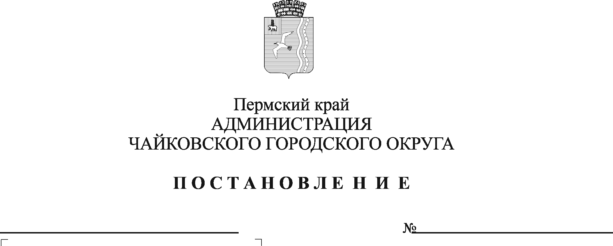
О внесении изменений в административный регламент предоставления муниципальной услуги «Дача письменных разъяснений налогоплательщикам и налоговым агентам по вопросам применения нормативных правовых актов Чайковского городского округа о местных налогах и сборах», утвержденный постановлением администрации Чайковского городского округа от 15.01.2021 № 29

В соответствии с Федеральным законом от 27 июля 2010 г. № 210-ФЗ «Об организации предоставления государственных и муниципальных услуг», Федеральным законом от 6 октября 2003 г. № 131-ФЗ «Об общих принципах организации местного самоуправления в Российской Федерации», Уставом Чайковского городского округа, в целях актуализации контактной информации
ПОСТАНОВЛЯЮ:
- Внести в административный регламент предоставления муниципальной услуги «Дача письменных разъяснений налогоплательщикам и налоговым агентам по вопросам применения нормативных правовых актов Чайковского городского округа о местных налогах и сборах», утвержденный постановлением администрации Чайковского городского округа от 15 января 2021 г. № 29 (в редакции постановлений администрации Чайковского городского округа от 30.03.2021 № 289, от 21.02.2022 № 192), следующее изменение:
абзац 9 пункта 1.5 изложить в следующей редакции:
«Адрес электронной почты для направления обращений по вопросам предоставления муниципальной услуги: fin@chaykovsky.permkrai.ru.»
- Опубликовать постановление в газете «Огни Камы» и разместить на официальном сайте администрации Чайковского городского округа.
- Постановление вступает в силу после его официального опубликования.
Глава городского округа -
глава администрации
Чайковского городского округа Ю.Г. Востриков

